

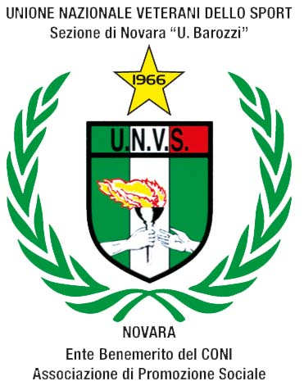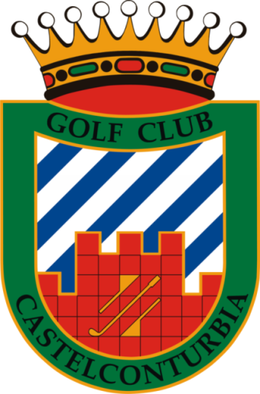
CAMPIONATO NAZIONALE U.N.V.S. DI GOLF 2017
Golf Club Castelconturbia Sabato 23 Settembre 2017

SCHEDA D´ISCRIZIONE
Il costo di iscrizione per la partecipazione alla gara sará il seguente:
- Costo organizzativo
- Green Fee
Euro 70,00
NB: per i Veterani tesserati del Golf Club Castelconturbia il Green Fee sará gratuito
Il Bonifico con causale “ Iscrizione Campionato Nazionale Golf UNVS” dovrá essere effettuato al seguente Codice IBAN IT59I0503445110000000005115 , intestato a GOLF CLUB CASTELCONTURBIA

Compila e spedisci all‘indirizzo email unvs.novara@virgilio.it , facendo pervenire alla Segreteria di Sezione copia dei documenti richiesti di seguito, entro e non oltre Giovedí 21 Settembre 2017.

- RICORDATI DI ALLEGARE:
- Tesseramento U.N.V.S. 2017 valido nella propria Sezione di appartenenza
- Tesseramento alla Federazione Italiana Golf , in possesso di handicap
- Certificato medico valido alla data della gara ,attestante idoneitá fisico sportiva non agonistica
- Pagamento della quota di iscrizione comprendente il green fee

Con la Firma della presente scheda, il concorrente dichiara di conoscere ed accettare il regolamento della gara. Dichiara inoltre di aver dichiarato sotto la propria responsabilitá non solo di aver dichiarato la veritá , ma di esonerare gli organizzatori da ogni responsabilitá sia civile che penale , per danni a persone e/o cose , da lui causati o a lui derivati. Ai sensi del D.L. 196 (testo unico della privacy) si informa che i dati personali raccolti saranno utilizzati solamente per preparare l’elenco dei partecipanti , la classifica e l’archivio storico.
Data ....................................... FIRMA.....................................................................

